UNIVERSIDAD ANDINA DEL CUSCO

FACULTAD DE INGENIERÍA Y ARQUITECTURA



———————————————————————

Despliegue de una aplicación PHP + MySQL desde GitHub hacia un servidor de producción

———————————————————————

ASIGNATURA: PLATAFORMAS PARA EL DESARROLLO DE APLICACIONES

DOCENTE: Ramiro Jiménez Mora

INTEGRANTE: AGUIRRE BRAVO EDSON FRANCISCO LINO

Cusco - Perú

Despliegue de una aplicación PHP + MySQL desde GitHub hacia un servidor de producción

1. Introducción
Durante el desarrollo del proyecto "Diálogo y Desarrollo Perú" trabajé siempre en mi propia computadora, con XAMPP. Esa forma de trabajar es cómoda para programar, pero tiene un límite evidente: la aplicación solo existe para mí. Nadie más puede abrirla, revisarla ni usarla, porque vive en localhost.
El objetivo de esta práctica fue cerrar esa brecha: pasar la aplicación de mi entorno local a un servidor público, de modo que cualquier persona con el enlace pueda entrar al sitio, ver los reportajes y —con las credenciales correspondientes— administrar el contenido desde el panel. Este informe documenta la investigación previa que hice sobre las opciones disponibles, el procedimiento que finalmente apliqué y los problemas concretos que aparecieron en el camino.

2. Objetivos
- Investigar qué opciones existen para publicar una aplicación PHP + MySQL a partir de un repositorio de GitHub.
- Determinar por qué GitHub, por sí solo, no puede alojar este tipo de aplicación.
- Desplegar el proyecto en un servicio de alojamiento gratuito y dejarlo funcionando en una URL pública.
- Migrar la base de datos completa, conservando el contenido y la codificación de caracteres.
- Aplicar buenas prácticas de seguridad, especialmente en el manejo de credenciales.

3. Marco conceptual

3.1 Qué significa desplegar
Desplegar (deploy) es el proceso de tomar el código fuente de una aplicación desde el entorno de desarrollo o desde su repositorio y ponerlo en funcionamiento en un servidor accesible por Internet. Lo que más me sirvió entender es que desplegar no es únicamente "subir archivos": hay que sincronizar tres elementos distintos, y si falta uno, la aplicación no levanta.

Elemento | Qué incluye | Cómo se traslada
Código fuente | Archivos .php, .css, .js, imágenes | Se descarga del repositorio y se sube al servidor
Base de datos | Estructura de tablas y registros | Se exporta como archivo .sql y se importa en phpMyAdmin
Configuración | Servidor, usuario, contraseña y nombre de la base | Se escribe directamente en el servidor; cambia respecto al entorno local

3.2 Los tres entornos
La bibliografía del curso distingue tres entornos. El de desarrollo es mi laptop con XAMPP, donde puedo equivocarme sin consecuencias. El de pruebas o staging es un espejo del servidor real, que en proyectos pequeños suele omitirse. El de producción es el servidor público, donde la aplicación queda expuesta a usuarios reales las 24 horas. En esta práctica pasé directamente del primero al tercero, que es lo habitual en un proyecto de este tamaño.

3.3 Por qué GitHub no alcanza
Mi primera suposición fue equivocada: pensé que podía publicar el proyecto con GitHub Pages, que es el servicio de páginas de GitHub. Al investigarlo confirmé que no es posible, y la razón es de fondo, no una limitación de configuración.
GitHub Pages entrega archivos estáticos: HTML, hojas de estilo, JavaScript e imágenes. No ejecuta código del lado del servidor y no ofrece ningún motor de base de datos. Como todo mi proyecto se apoya en PHP para consultar MySQL y en un panel que escribe en esas tablas, en GitHub Pages solo se vería una cáscara: el panel no podría guardar un reportaje ni subir una fotografía, porque no habría nada que ejecutara el archivo PHP que hace ese trabajo.
La conclusión práctica es que GitHub cumple el papel de repositorio —guarda el código, lleva el historial de versiones y permite descargarlo—, mientras que la ejecución le corresponde a un servicio de alojamiento que tenga PHP y MySQL instalados. Son dos piezas complementarias, no alternativas.

3.4 Comparación de alternativas de alojamiento

Tipo | Ejemplos | Ventaja | Inconveniente
Alojamiento compartido de pago | Hostinger, SiteGround | PHP y MySQL listos, con panel de control | Tiene costo mensual
Alojamiento gratuito | InfinityFree, AwardSpace | Sin costo, con phpMyAdmin incluido | Límites de recursos y funciones recortadas
Plataforma como servicio | Railway, Render | Se actualiza solo con cada cambio en Git | Requiere Docker; la capa gratuita es limitada
Servidor virtual privado | DigitalOcean, AWS | Control total del servidor | Hay que instalar y administrar todo
Revisé cuatro opciones antes de decidir:Figura 1. Alternativas evaluadas para publicar la aplicación.
Elegí InfinityFree porque cumple los tres requisitos que necesitaba —PHP 8, MySQL y phpMyAdmin—, no exige tarjeta de crédito y entrega un subdominio gratuito, suficiente para un proyecto académico.

4. Herramientas utilizadas
- Repositorio del proyecto alojado en GitHub.
- Cuenta de alojamiento gratuito en InfinityFree.
- Gestor de archivos web del panel de control, para subir el proyecto.
- phpMyAdmin del servidor, para crear e importar la base de datos.
- Bloc de notas, para preparar los archivos de configuración.

5. Procedimiento aplicado

5.1 Preparación previa del proyecto
Antes de tocar el servidor revisé que el proyecto cumpliera las condiciones mínimas: que funcionara sin errores en XAMPP, que el código estuviera completo en GitHub y que la base de datos estuviera exportada en archivos .sql.
También separé la configuración del resto del código. En lugar de tener los datos de conexión escritos dentro de las clases, los dejé en un solo archivo, de manera que al cambiar de máquina o de servidor solo haya que modificar un punto. Esto resultó clave más adelante.

5.2 Creación de la cuenta de alojamiento
Creé la cuenta en InfinityFree y registré un subdominio gratuito. El panel asignó automáticamente un identificador de cuenta, que después aparece como prefijo en todos los recursos del servidor.

Figura 2. Cuenta creada en InfinityFree con el subdominio asignado. El panel entrega el identificador que después aparece como prefijo en la base y el usuario.
El panel advierte que un dominio nuevo puede tardar hasta 72 horas en ser accesible desde todas las redes, debido al almacenamiento en caché del sistema de nombres de dominio. En mi caso la espera fue de pocos minutos, pero conviene tenerlo previsto y no confundir esa demora con un error del proyecto.

5.3 Subida de los archivos
Descargué el proyecto desde GitHub en formato comprimido y lo subí mediante el gestor de archivos del panel. La carpeta pública del servidor se llama htdocs: todo lo que se coloca ahí queda accesible desde el navegador, y lo que quede fuera, no.

Decidí no subir la carpeta que contiene los archivos .sql. La importación se hace desde phpMyAdmin seleccionando el archivo que está en mi propia computadora, así que subirlos al servidor no aporta nada y, en cambio, dejaría el volcado completo de la base al alcance de cualquiera que adivinara la dirección.
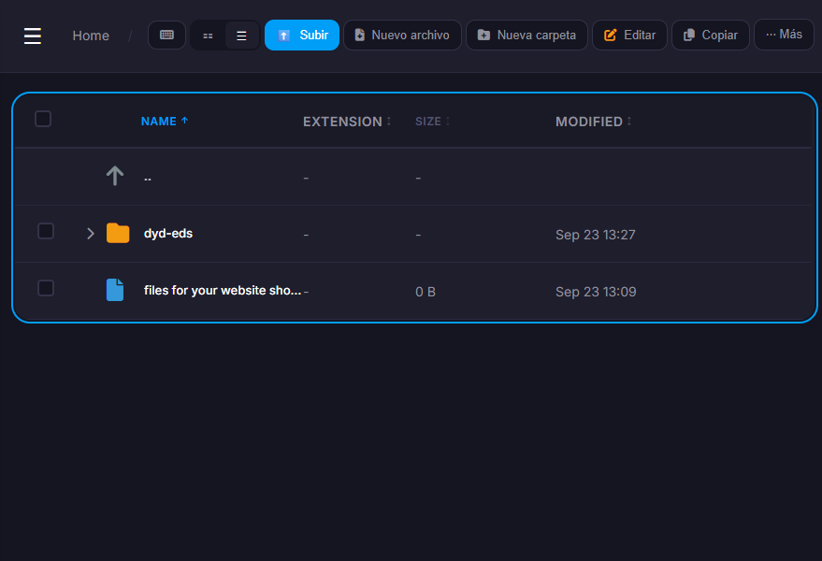
Figura 3. Proyecto ya cargado dentro de htdocs, la carpeta pública del servidor. Se subió comprimido en ZIP y se extrajo ahí mismo.

5.4 Creación de la base de datos
Desde la sección de bases de datos del panel creé una base nueva. Aquí apareció el primer detalle propio del alojamiento compartido: el panel antepone el identificador de la cuenta al nombre que uno elige, de modo que la base que llamé "dyd" quedó registrada con el prefijo correspondiente. Lo mismo ocurre con el usuario.

El panel muestra cuatro datos que hay que copiar tal como aparecen: nombre del servidor MySQL, nombre de la base, usuario y contraseña. Anotarlos con exactitud evita la mayor parte de los errores posteriores.
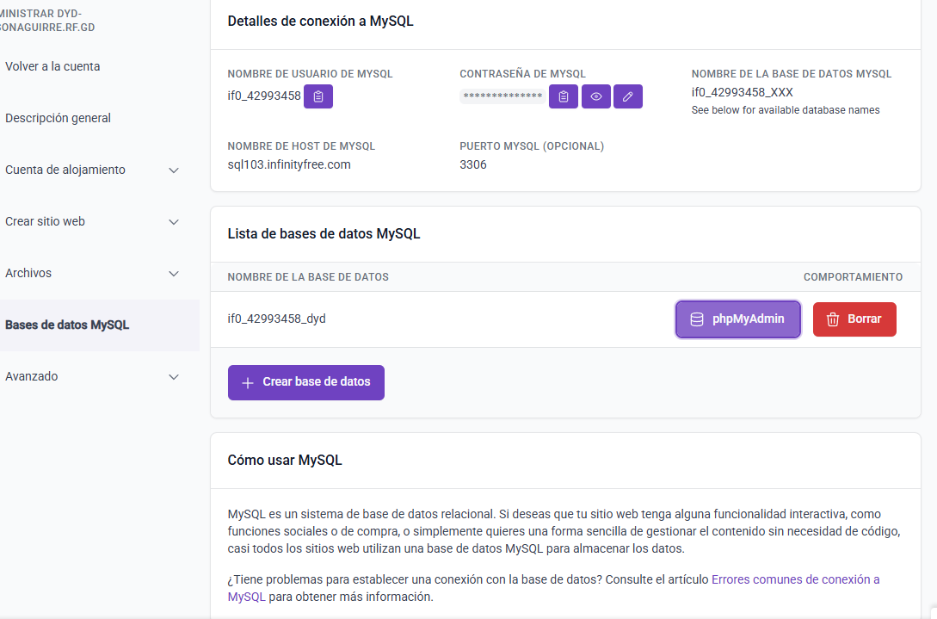
Figura 4. Base de datos creada desde el panel. Muestra los cuatro datos de conexión, incluido el servidor MySQL, que es una máquina distinta del sitio.

5.5 Importación de la estructura y los datos
Abrí phpMyAdmin desde el panel, seleccioné la base recién creada y utilicé la pestaña de importación, primero con el archivo de estructura y luego con el de contenido. El orden importa: el segundo archivo inserta registros en tablas que solo existen después de ejecutar el primero.
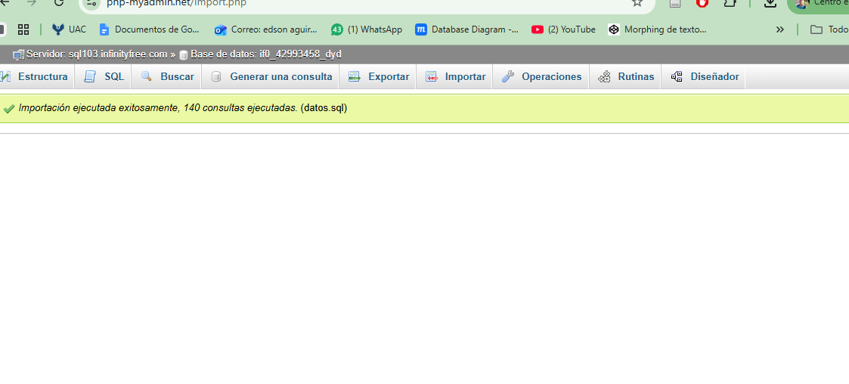
Figura 5. Importación en phpMyAdmin. Primero el archivo de estructura y después el de contenido, porque el segundo inserta en tablas que crea el primero.

5.6 Configuración de la conexión
Con la base ya cargada, faltaba indicarle a la aplicación dónde encontrarla. Creé en el servidor un archivo de configuración con los cuatro datos del panel, siguiendo esta estructura:
<?php
return [
'host' => 'sqlXXX.infinityfree.com',
'base' => 'ifX_XXXXXXXX_dyd',
'usuario' => 'ifX_XXXXXXXX',
'clave' => '**********',
];
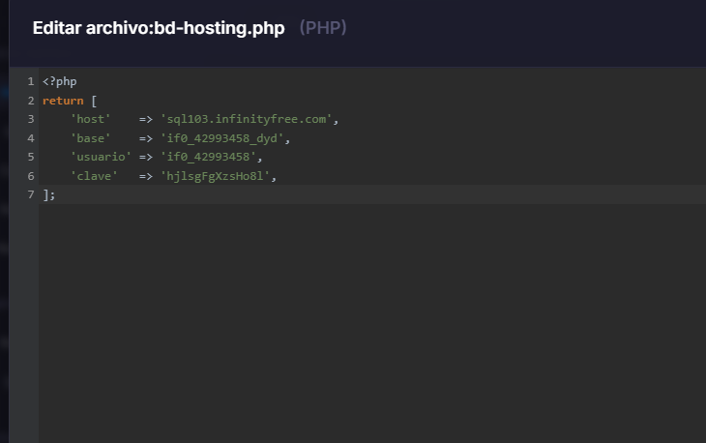
Figura 6. Archivo de configuración creado en el servidor con los datos del panel. Queda fuera del repositorio para no exponer la contraseña.
Este archivo vive únicamente en el servidor y está excluido del repositorio, por las razones que detallo en el apartado de buenas prácticas.

5.7 Verificación
Con todo en su lugar abrí la dirección pública y comprobé el funcionamiento completo: la portada cargando los reportajes desde la base, la navegación entre secciones, el acceso al panel de administración y las operaciones de crear, editar y eliminar. Presté atención especial a que las tildes y las eñes se guardaran y se mostraran correctamente, porque la codificación de caracteres es uno de los puntos donde suelen aparecer fallas al cambiar de servidor.
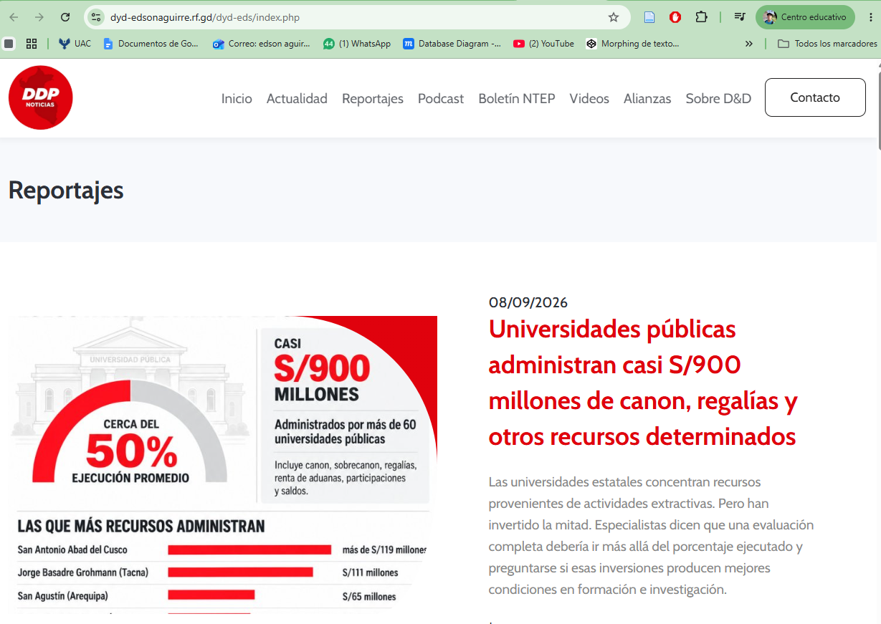
Figura 7. Sitio ya publicado en su dirección pública, cargando los reportajes desde la base de datos del hosting.
6. Actualizacion de repositorio github

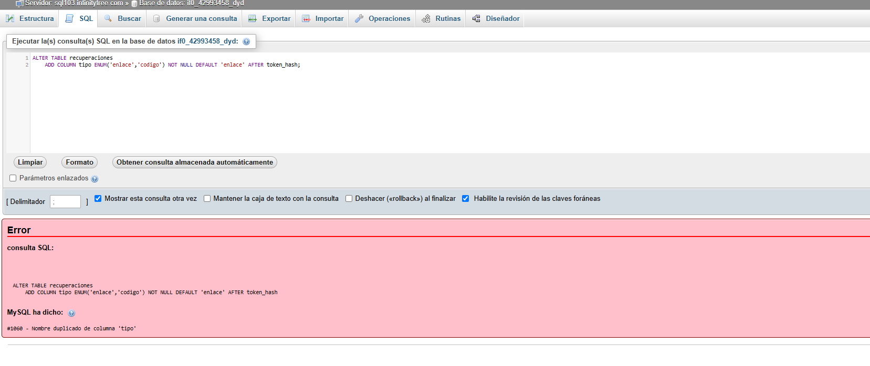salio error por que anteriormente lo puse y corrió sin observaciones, el cambio que se genero para actualizar la contraseña es añadir este cosigo en phpMyAdmin de la cuenta:
Figura 8. Migración aplicada desde phpMyAdmin. Los cambios de estructura no viajan por Git, así que se ejecutan una vez en el servidor.
ALTER TABLE recuperaciones
ADD COLUMN tipo ENUM('enlace','codigo') NOT NULL DEFAULT 'enlace' AFTER token_hash;
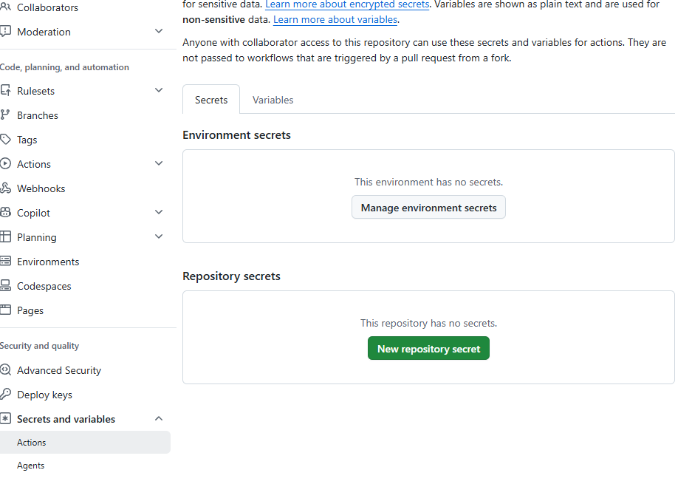
Figura 9. Repositorio antes de configurar el despliegue: todavía sin secretos cargados.
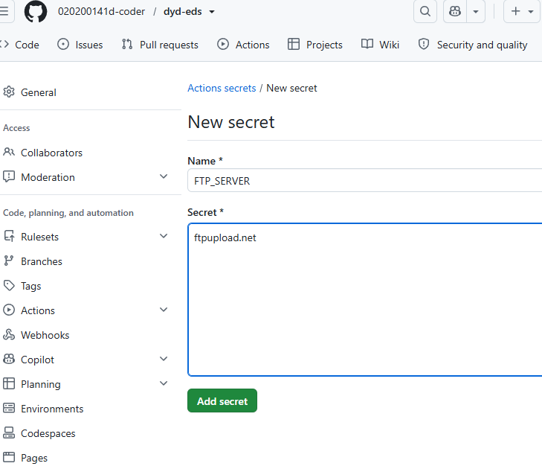
Figura 10. Alta del primer secreto con la dirección del servidor FTP. GitHub los guarda cifrados y no los muestra en los registros.
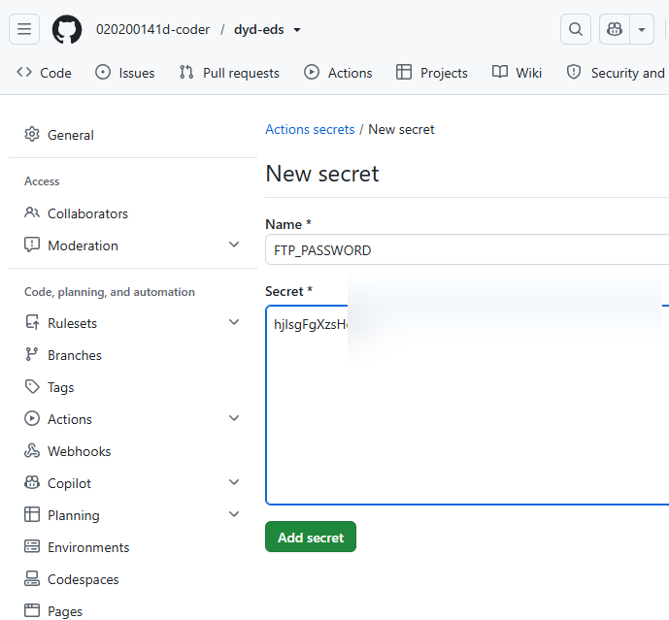
Figura 11. Alta del secreto con la contraseña de FTP, difuminada en la captura. Con los tres secretos, el despliegue queda habilitado.

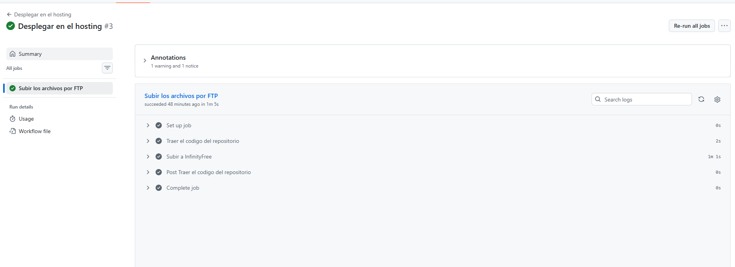
Figura 12. Despliegue completado en GitHub Actions. Los dos intentos anteriores fallaron por falta de secretos; este terminó en un minuto.

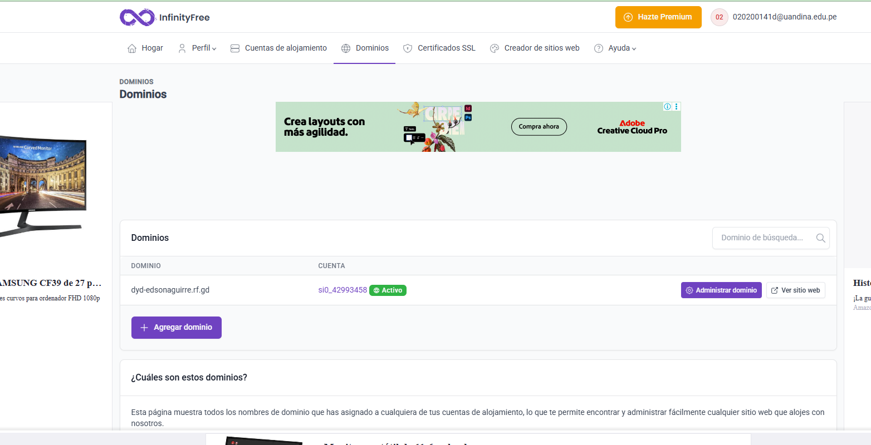
Figura 13. Dominio activo en el panel del hosting, ya asociado a la cuenta y sirviendo el sitio.
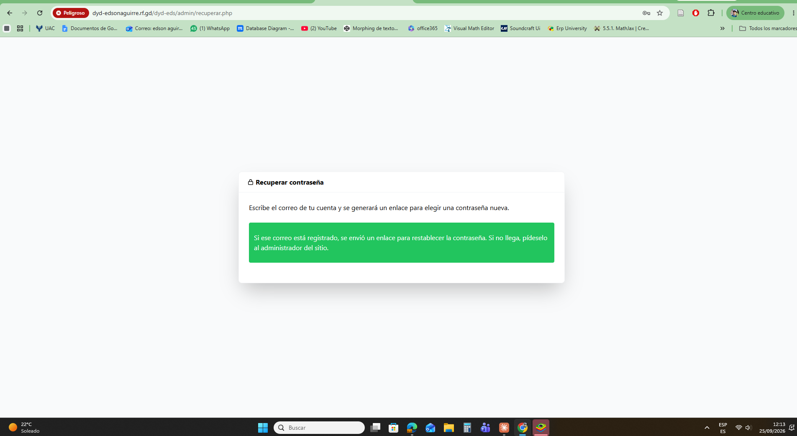
Figura 14. Versión anterior de la recuperación de contraseña. Dependía del correo, que los alojamientos gratuitos no permiten enviar.
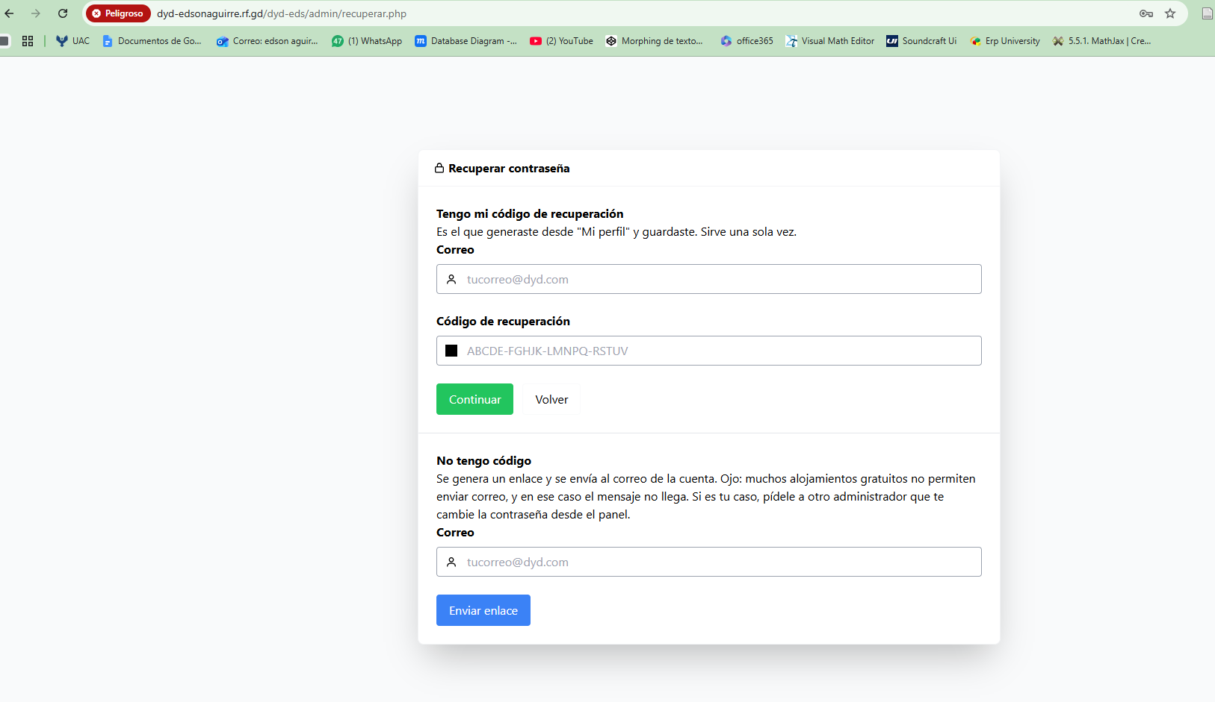
Figura 15. Versión nueva, con código de recuperación que no necesita correo. Llegó al servidor con un solo push.

6. Dificultades encontradas
Esta fue la parte más instructiva del trabajo. Ninguno de los problemas apareció mientras programaba; todos surgieron al enfrentar el entorno real, que se comporta distinto del entorno local.

6.1 El gestor de archivos rechazó el archivo comprimido
Comprimí el proyecto en formato RAR y el gestor devolvió un mensaje indicando que no podía abrir el archivo porque no era un ZIP. El servicio acepta únicamente ZIP para la carga con extracción automática. Rehice la compresión en ese formato desde el propio explorador de Windows y el problema desapareció.

6.2 Creación de carpetas fuera de htdocs
Al intentar subir el proyecto obtuve un aviso que decía que la creación de directorios solo está permitida dentro de las carpetas htdocs por motivos de seguridad. El error se explicaba solo: yo estaba parado en la raíz de la cuenta y no dentro de la carpeta pública. Entrando primero a htdocs, la carga se completó sin inconvenientes.

6.3 Sentencias DROP DATABASE desactivadas
Al importar el archivo de estructura, phpMyAdmin interrumpió la operación con el mensaje de que las sentencias DROP DATABASE están desactivadas. Investigando comprendí la causa: mi archivo venía preparado para XAMPP, donde el usuario root puede borrar y crear bases libremente. En un alojamiento compartido eso no se permite, porque el servidor es compartido con cientos de cuentas y la base ya viene creada desde el panel con un nombre asignado.
La solución fue preparar una versión del archivo sin las sentencias DROP DATABASE, CREATE DATABASE y USE, dejando únicamente la creación de las tablas. La base se selecciona antes en phpMyAdmin y el archivo se importa sobre ella. Aproveché para que el archivo comenzara eliminando las tablas si ya existían, de modo que pudiera volver a importarlo sin arrastrar los restos de un intento anterior.

6.4 El servidor de la base no era "localhost"
En XAMPP la base y el sitio conviven en la misma máquina, así que el servidor siempre es localhost. En este alojamiento no ocurre: el panel indica un servidor propio para MySQL, con una dirección distinta. Si se deja localhost, la aplicación no encuentra la base y devuelve un error de conexión que resulta difícil de diagnosticar si uno no conoce este detalle. Copiar el valor que muestra el panel resolvió el punto.

6.5 Resumen de incidencias
Problema | Causa | Solución aplicada
El comprimido no se pudo extraer | Se subió en formato RAR | Se volvió a comprimir en ZIP
No permitía crear carpetas | La carga se inició fuera de htdocs | Ingresar primero a la carpeta pública
Importación interrumpida | El archivo traía sentencias propias de XAMPP | Versión del archivo sin crear ni borrar la base
Error de conexión | Se usó localhost como servidor | Usar la dirección de MySQL que da el panel
El dominio no respondía | Propagación del sistema de nombres | Esperar; no es una falla del proyecto

7. Buenas prácticas aplicadas

7.1 Las credenciales no viajan al repositorio
Esta es la regla que más se repite en la bibliografía y la entendí mejor al aplicarla. Si la contraseña de la base queda escrita en un archivo que se sube a GitHub, cualquiera que vea el repositorio la tiene; y si el repositorio es público, la contraseña deja de serlo en ese mismo instante.
Por eso separé la configuración en dos archivos. Uno acompaña al proyecto y contiene únicamente los valores de XAMPP, que no son secretos porque solo sirven dentro de la propia computadora. El otro existe exclusivamente en el servidor, guarda las credenciales reales y está declarado en el archivo de exclusiones de Git, de modo que nunca se sube. Como beneficio adicional, una actualización posterior del código no sobrescribe la configuración del servidor.

7.2 Contraseña del administrador
El proyecto se instala con un usuario administrador de ejemplo. En una computadora local eso es irrelevante, pero en un sitio publicado significa que cualquiera que conozca el proyecto podría entrar al panel y modificar o borrar el contenido. Lo primero que hice tras verificar el acceso fue cambiar esa contraseña.

7.3 Protección del volcado de la base
Los archivos .sql contienen la base completa. Si quedan dentro de la carpeta pública, se pueden descargar escribiendo la dirección en el navegador. Opté por no subirlos al servidor, ya que la importación se hace desde el equipo local.

7.4 Diferencias entre Windows y Linux
Un detalle que conviene revisar antes de subir: los servidores de alojamiento usan Linux, que distingue mayúsculas de minúsculas en los nombres de archivo, mientras que Windows no. Una imagen referida como "Logo.PNG" cuando el archivo real se llama "logo.png" funciona en la computadora local y devuelve un error 404 en el servidor. Revisé las rutas del proyecto antes de la carga para descartar ese tipo de inconsistencias.

8. Conclusiones
- Publicar una aplicación es una etapa con entidad propia dentro del desarrollo, no un simple trámite final. Exige conocimientos distintos de los que se usan al programar y es la que convierte el código en algo que otras personas pueden usar realmente.
- GitHub y el alojamiento cumplen funciones diferentes y complementarias. El repositorio conserva y versiona el código; el servidor lo ejecuta. Confundir ambos roles fue mi error de partida y aclararlo ordenó todo el trabajo posterior.
- La configuración forma parte del proyecto, pero las credenciales no. Separarlas es una práctica estándar en la industria y resuelve dos problemas a la vez: la seguridad y la posibilidad de mover el proyecto entre entornos sin reescribir código.
- Los problemas reales de un despliegue no son de programación sino de entorno: permisos, rutas, privilegios del servidor, formatos aceptados. Un mismo código funciona en una máquina y falla en otra por condiciones externas al código.
- El alojamiento gratuito cumple perfectamente para un proyecto académico, aunque impone restricciones —privilegios limitados sobre la base, ausencia de correo saliente, límites de recursos— que en un proyecto profesional obligarían a considerar una alternativa de pago.

9. Referencias
- Guía de la unidad: "Despliegue de Aplicaciones PHP + MySQL desde GitHub". Curso Plataformas para el Desarrollo de Aplicaciones, Semestre 2026-II.
- Documentación de InfinityFree: artículos de la base de conocimiento sobre carga de archivos por FTP y gestión de bases de datos MySQL.
- Documentación de GitHub Pages sobre tipos de contenido admitidos.
- Documentación oficial de PHP: extensión PDO y conexión a MySQL.

